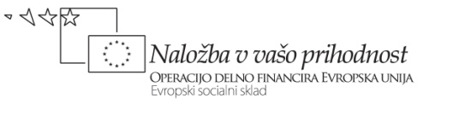


ŠPORTNE AKTIVNOSTI MED POČITNICAMI (20. – 24. 2. 2012)
V OKVIRU PROGRAMA »ZDRAV ŽIVLJENJSKI SLOG«

 | PONEDELJEK | TOREK | SREDA | ČETRTEK | PETEK
9.00 - 11.00 |  | NOGOMET  fantje (7.-9.r) | Turnir v malem nogometu za dekleta | ALPSKO SMUČANJE  (4. – 9. razred) | ALPSKO SMUČANJE  (4. – 9. razred)
11.00 - 13.00 | TEK NA SMUČEH  (4. - 9. razred) | NOGOMET  dekleta (7.-9.r) | Turnir v malem nogometu za dekleta | NOGOMET  (4. – 9. razred) | NOGOMET  (4. – 9. razred)

- TEK NA SMUČEH bo potekal v LOGIH, kjer se tudi dobimo, bodite toplo oblečeni. Tisti, ki nimate svoje opreme, na prijavnico napišite številko čevljev in vam bomo opremo posodili.
- Za ALPSKO SMUČANJE imejte s sabo opremo (čelada obvezna), smučarsko vozovnico, bodite toplo oblečeni. Dobimo se na smučišču (spodnja postaja vlečnice).
- NOGOMET bo v torek, četrtek in petek potekal na telovadnici OŠ Črna. Vhod v telovadnico je pri zobni ambulanti.

odreži in izpolnjeno prijavnico oddaj učiteljici ŠVZ do petka, 17.2.2012 ali se prijavi po emailu: zzs.tamara@gmail.com

PRIJAVNICA

Ime in priimek, razred: _____________________________________________

GSM ali elektronski naslov: _________________________________________

Udeležil/a se bom naslednje aktivnosti: (obkrožite) TEK NA SMUČEH št. čevljev:______ NOGOMET - torek

NOGOMET - četrtek NOGOMET - petek ALPSKO SMUČANJE - četrtek ALPSKO SMUČANJE - petek

